1. Construir un AFND capaz de aceptar una cadena u∈{0,1}\*:
   1. que comience con la subcadena 011.

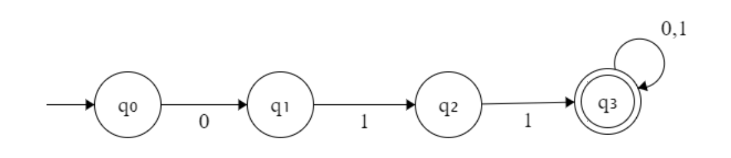

* 1. que contenga la subcadena 011.

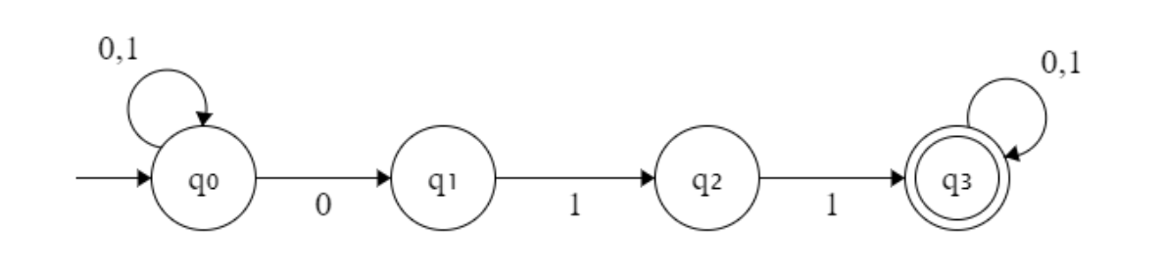

* 1. que contenga, simultáneamente, las subcadenas 011 y 100. Este AFND  también acepta cadenas en la que estas subcadenas están solapadas (por ejemplo, la cadena “01100”).

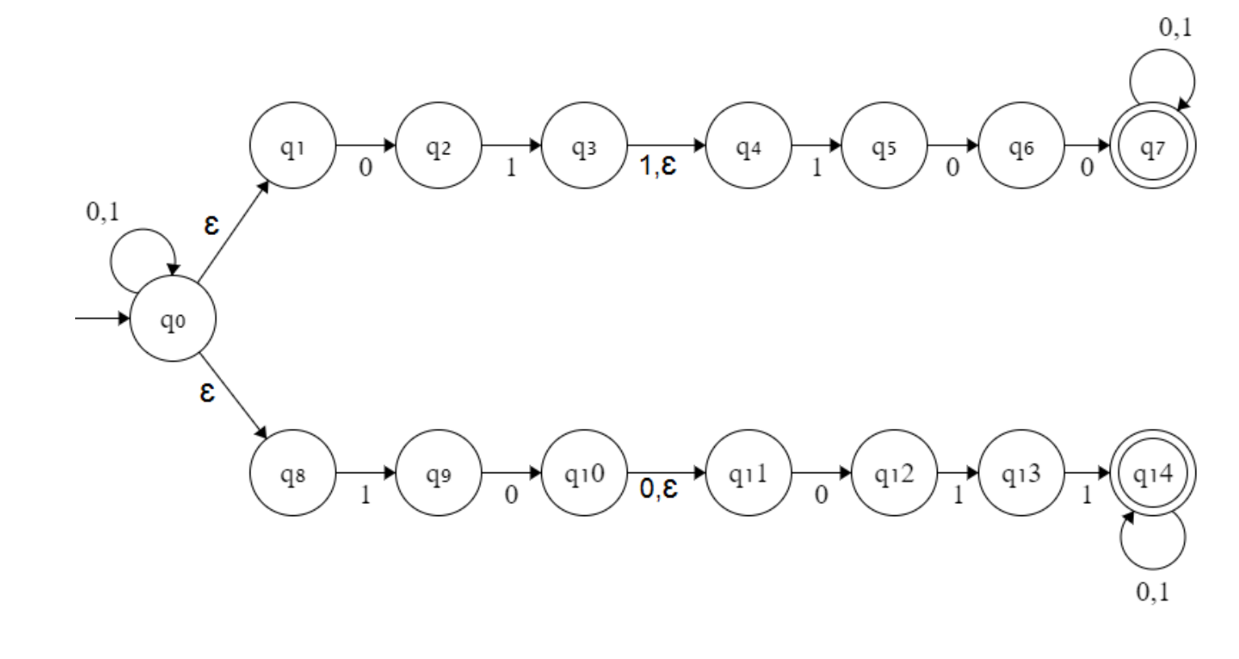

1. Obtener un AFD equivalente al AFND siguiente:  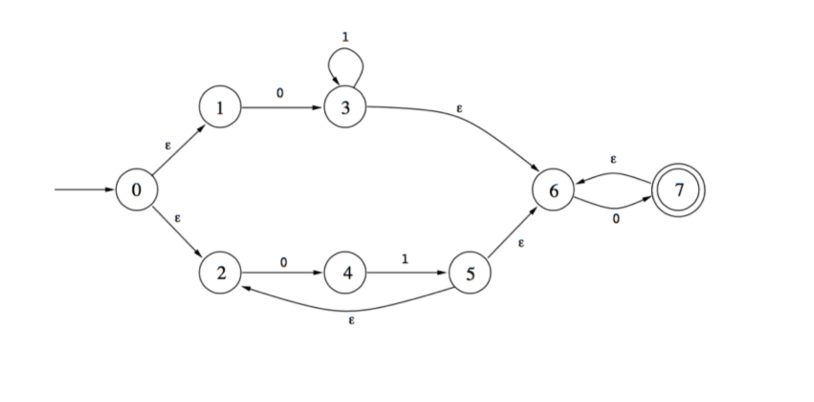

Una vez visto el AFND, pasamos a realizar el AFD correspondiente:

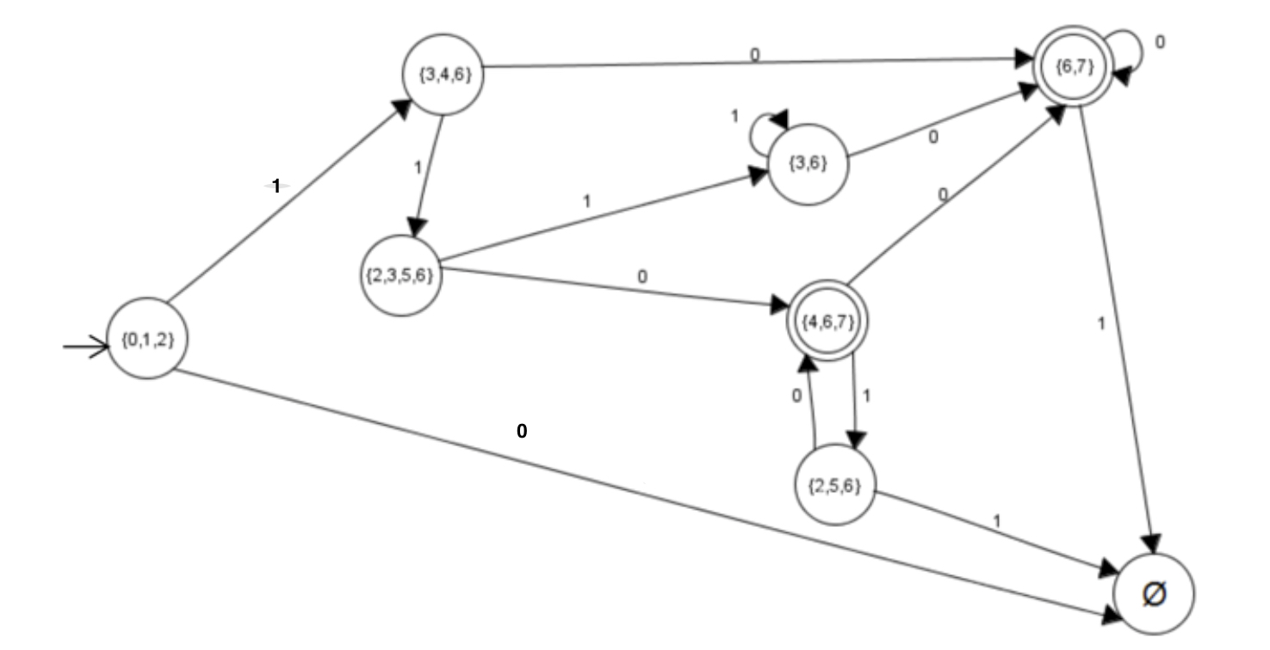

1. Construir un AFD a partir de las siguientes expresiones regulares. El problema se puede resolver bien diseñando directamente el AFD, o resolverlo partiendo del AFND y posteriormente obtener el AFD equivalente.
   1. (ab)\*b\*

AFND:

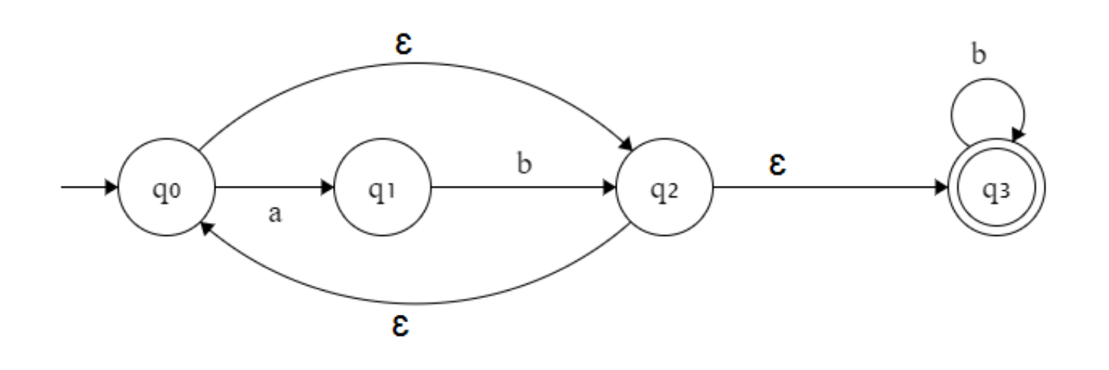

AFD:

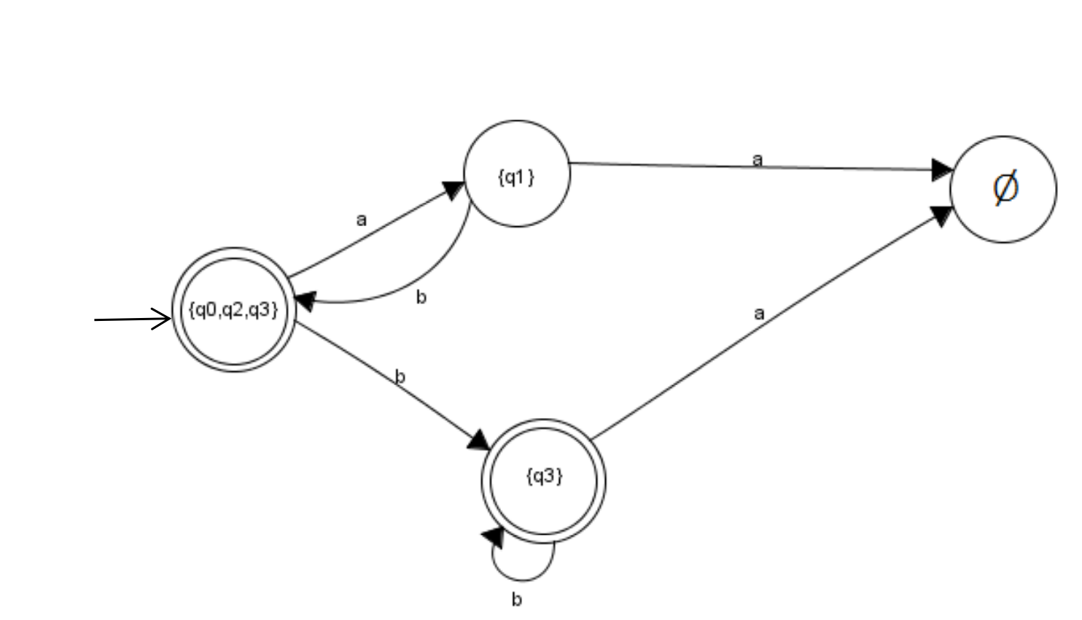

* 1. (bb\*a)\*b

AFND:

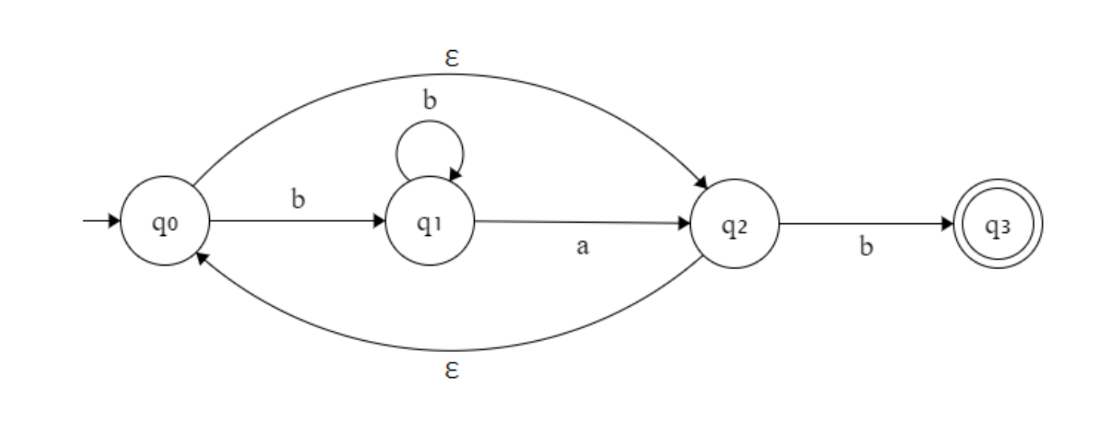

AFD: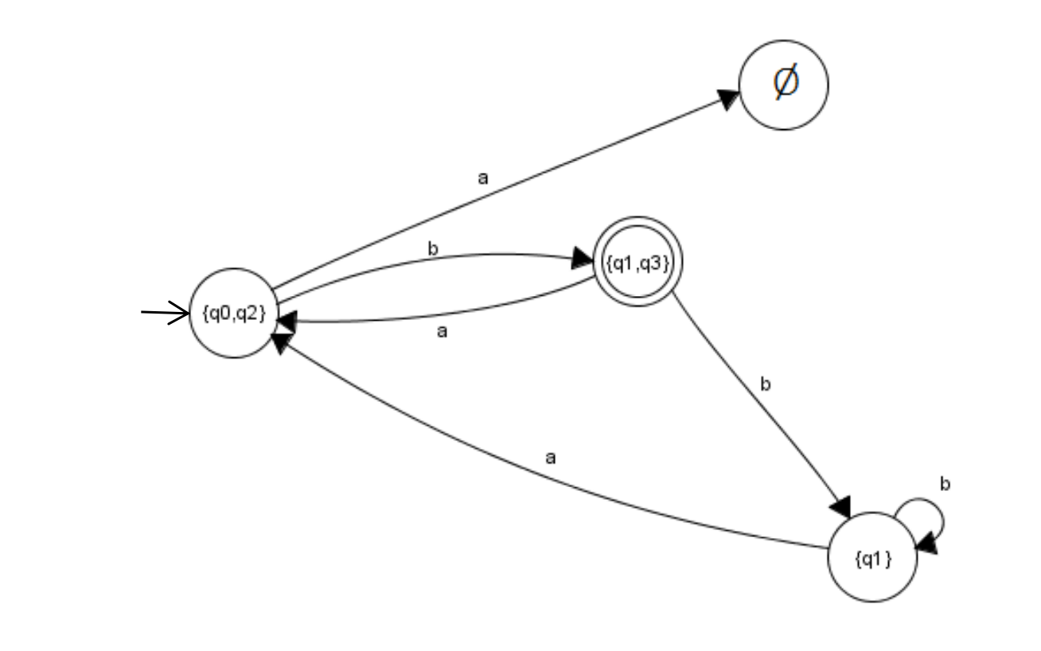

* 1. (a+b)+(ab)+b+

AFND:

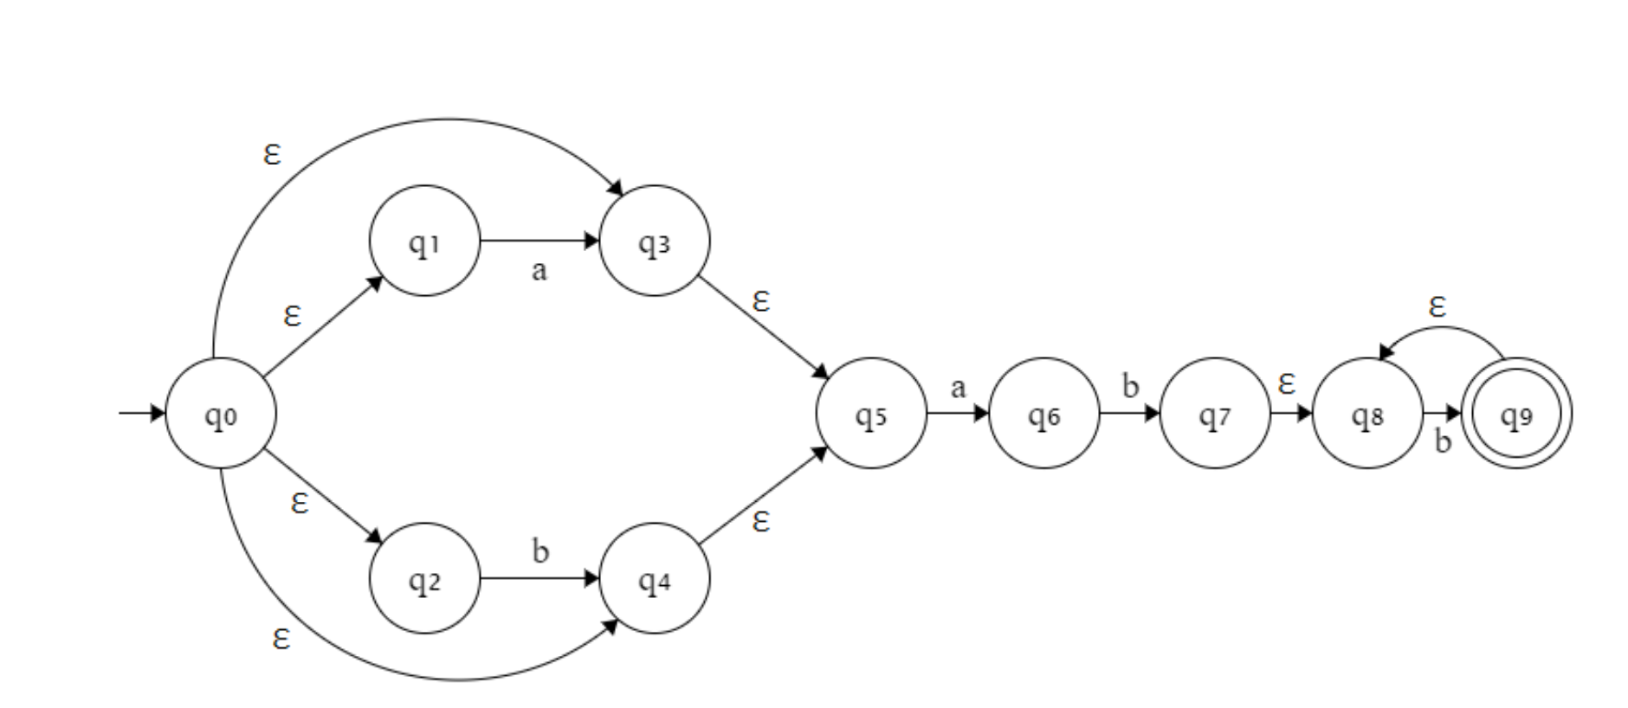

AFD:

